Nama: Sarah Khairunnisa Nabila

NIM:F1B019130

Kelompok: 23

1. **Latihan *Jobsheet***
   1. Menampilkan nama

* *Script* program

|  |
| --- |
| #include <iostream>  using namespace std;    int main ()  {  cout<<"Sarah Khairunnisa Nabila";    } |

* Hasil program dijalankan

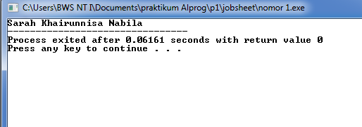

* 1. Menampilkan nilai suatu variabel
* *Script* program

|  |
| --- |
| #include <iostream>  using namespace std;  int main (){  float angka= 3.5;  double number=3.555;  cout<<angka<<endl;  cout<<number;    } |

* Hasil program dijalankan

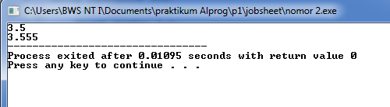

* 1. Menampilkan data string
* *Script* program

|  |
| --- |
| #include <iostream>  #include <string>  using namespace std;  int main (){  string kalimat= "Hello alprog";  cout<<kalimat;    } |

* Hasil program dijalankan

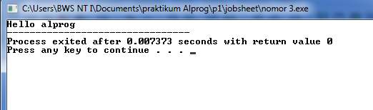

* 1. Input nilai pada suatu variabel
* *Script* program

|  |
| --- |
| #include <iostream>  using namespace std;  int main (){  float angka;  double number;  cout<<"masukkan angka ";  cin>>angka;  cout<<"masukkan number ";  cin>>number;      } |

* Hasil program dijalankan

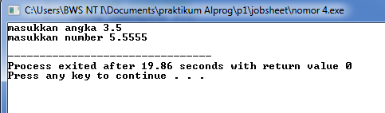

* 1. Input pada string
* *Script* program

|  |
| --- |
| #include <iostream>  #include <string>  using namespace std;  int main (){  string nimsaya;  cout<<" masukkan nim ";  cin>>nimsaya;  cout<<"jadi nim saya adalah "<<nimsaya;  } |

* Hasil program dijalankan

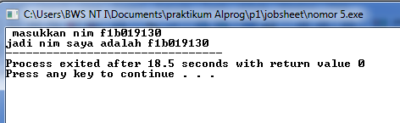

* 1. Operator dengan nilai static
* *Script* program

|  |
| --- |
| #include <iostream>  using namespace std;  int main (){  int a=19;  int b=30;  int c;  c=a+b;  cout<<"nilai a+b= "<<c;      } |

* Hasil program dijalankan

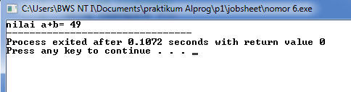

* 1. Operator dengan nilai dinamis
* *Script* program

|  |
| --- |
| #include <iostream>  using namespace std;  int main (){  int a,b,c;  cout<<"masukkan nilai a= ";  cin>>a;  cout<<"masukkan nilai b= ";  cin>>b;  c=a/b;  cout<<"jadi nilai hasil pembagian a&b= "<<c;  } |

* Hasil program dijalankan

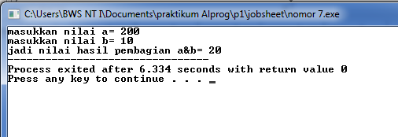

* 1. Opertor increment dan descrement dengan nilai statis
* *Script* program

|  |
| --- |
| #include <iostream>  using namespace std;  int main (){  float a=30,b=23;  float c;  c=a/b;  c--;  cout<<"jadi hasil pembagian "<<a<<" dan "<<b<<" adalah "<<c;          } |

* Hasil program dijalankan

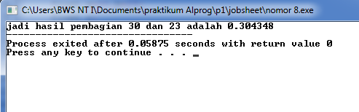

* 1. Menggunakan Operator lainnya
* *Script* program

|  |
| --- |
| #include <iostream>  using namespace std;  int main (){  int nim=30;  int tgl=19;  int nilaiterkecil;  nilaiterkecil= (nim>tgl)? tgl:nim;  cout<<"jadi hasil nilai terkecil antara "<<nim<<" dan "<<tgl<<" adalah "<<nilaiterkecil;  } |

* Hasil program dijalankan

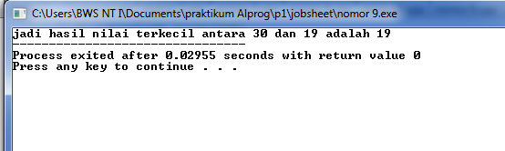

* 1. Menggunakan Preprocessor Directive Define
* *Script* program

|  |
| --- |
| #include <iostream>  using namespace std;  #define phi 3.14  int main (){  float nim =30;  float luas;  luas= phi*nim*nim;  cout<<"jadi diketahui jari-jari lingkaran = "<<nim<<" dan hasil luas lingkaran adalah "<<luas;        } |

* Hasil program dijalankan

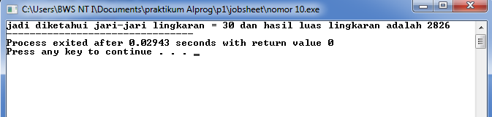

* 1. Menggunakan Header Lainnya
* *Script* program

|  |
| --- |
| #include <iostream>  #include <math.h>  using namespace std;  int main (){  float x=23,y=19,z;  z=y*10;  z=x+z;  z=sqrt(z);  cout<<"jadi hasil dari akar "<<y<<"+"<<x<<"*10 adalah "<<z;      } |

* Hasil program dijalankan

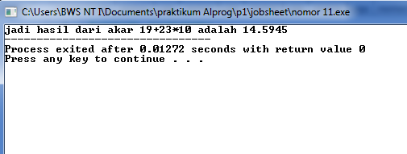

1. **PemecahanMasalahStudiKasus**
2. Menampilkansatuparagrafcerita
   * *Script* program

|  |
| --- |
| #include <iostream>  #include <math.h>  #define phi 3.14  using namespace std;  int main(){  float a =5,b =3, c=19, luas, noklp=23, kecil, y;  a++;  b--;  luas= phi*noklp*noklp;  y=sqrt((2*pow(b,2))+(pow(c,2))/4*a);  kecil= (luas<y)? luas:y;  cout<<"jadi hasil nilai terkecil antara "<<luas<<" dan "<<y<<" adalah "<<kecil;  } |

* + Hasil program dijalankan

